Loopt het wel op rolletjes?
09-236
Daniel Strijbis (stnr. wb1105590) en Kasper Nagel (stnr. Wb1106236)
Samenvatting
Onderzocht is of het toepassen van geleidewieltjes, die mee kunnen kantelen met de doorbuiging van een loopband, minder slijtage veroorzaken aan de loopband dan vast opgestelde geleidewieltjes. Uit de metingen blijkt dat dit inderdaad het geval is.

- Inleiding
Dit onderzoek is van groot belang omdat de loopbanden, die bij Schiphol gebruikt worden voor het vervoeren van passagiers, beschadigd raken en daardoor te vaak vervangen moeten worden. Dit resulteert in hoge kosten en heeft als gevolg, dat de loopband vaker buiten bedrijf is. De oorzaak van deze vroegtijdige beschadiging is, dat bij doorbuiging van de loopband door een belasting (een persoon die op de loopband staat), de loopband alleen gedragen wordt door de binnenrand van het geleidewieltje (figuur 1, links). Er is dan sprake van een geconcentreerde belasting. Deze geconcentreerde belasting veroorzaakt een slijtgroef in de loopband. Er is een mogelijke oplossing voor dit probleem, de zogenaamde Polaroll (figuur 1, rechts).
De Polaroll is een geleidewieltje, dat met de doorbuiging van de loopband mee kantelt. Op deze wijze wordt de loopband over de gehele breedte van het geleidewieltje ondersteund.
Figuur 1: Vast- en kantelbaar geleidewieltje
Loopband
Geleidewieltje

Het doel van dit onderzoek is, te beoordelen of een kantelend geleidewieltje minder slijtage veroorzaakt aan de loopband dan een vast geleidewieltje.

Hypothese: Een kantelbaar geleidewieltje zorgt voor minder slijtage aan de loopband dan een vast opgesteld geleidewieltje.

- Methode
De eerste stap in het onderzoek is het ontwerpen van een kantelbaar geleidewieltje, zodat er metingen aan verricht kunnen worden. Daartoe is het idee van de Polaroll verder uitgewerkt en zijn de optimale afmetingen vastgesteld. In figuur 2 is een tekening van de Polaroll weergegeven en met behulp van deze tekening wordt het werkingsprincipe beschreven.

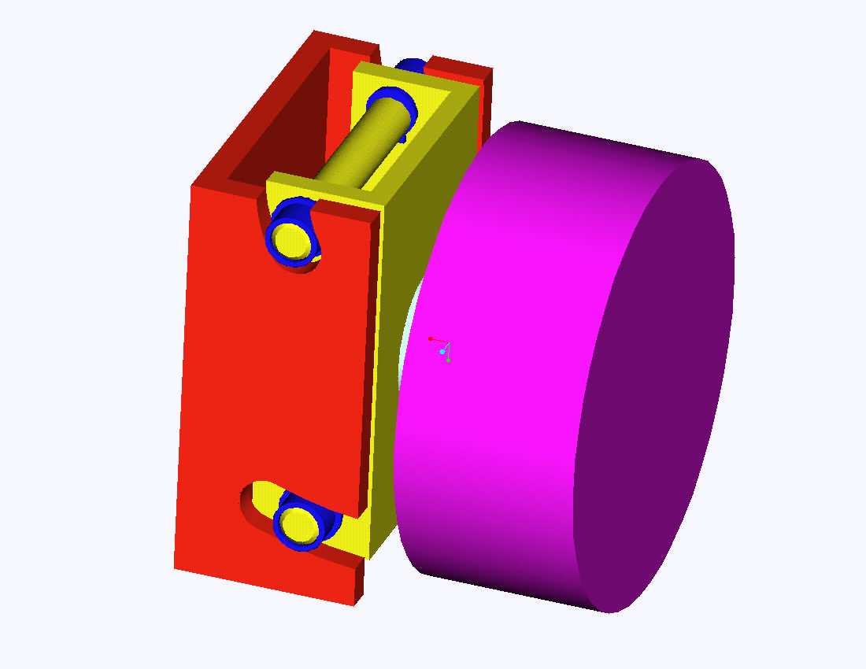
(5)
(1)
(2)
(3)
(4)
(4)
Figuur 2: De Polaroll

De Polaroll bestaat uit twee delen:
- Het huis(1), dat aan het frame van de bandtransporteur bevestigd wordt.
- Het binnenwerk(2) waar het geleidewieltje(3) aan bevestigd is.
De lagers(4) bewegen zich vrij in de uitsparingen, die een gedeelte van een cirkelvorm beschrijven. De cirkelvormige uitsparingen hebben als draaipunt, de lijn die de denkbeeldige stip(5) snijdt. De stip(5) bevindt zich bovenop het geleidewieltje. Dit resulteert in het feit dat dit punt (stip(5)) niet verplaatst bij het kantelen van de Polaroll.
Experiment
Bij het experiment is gebruik gemaakt van een loopband, waar met behulp van een constructie een excentrisch wiel op gemonteerd is (figuur 3). Als de loopband gaat draaien, zal het excentrische wiel de loopband beurtelings indrukken en weer loslaten. Dit simuleert het lopen van personen over de loopband. De excentriciteit van het wiel is zo gekozen, dat de doorbuiging van de loopband overeenkomt met de doorbuiging bij het gewicht van een persoon. Precies in de lijn van de belasting zijn een vast en een kantelbaar geleidewieltje gemonteerd. (In figuur 3 te herkennen aan respectievelijk de enkele en de dubbele aslijn.) Op de geleidewieltjes is een gekleurde tape aangebracht. Er wordt nog een derde wieltje met deze tape beplakt. Dit wieltje dient als referentie. Vervolgens worden deze drie geleidewieltjes tegelijk gefotografeerd. Hierna worden de geleidewieltjes aangebracht onder de loopband. Er worden nu, met bepaalde tijdsintervallen, digitale foto’s gemaakt van de geleidewieltjes. Hierbij dient opgemerkt te worden, dat de referentie elke keer wordt mee gefotografeerd, om het effect van verschillende lichtinvallen te elimineren. De helft van de metingen is uitgevoerd met het kantelende geleidewieltje aan de rechterzijde en de andere helft aan de linkerzijde van de loopband. Er worden vervolgens acht sets metingen uitgevoerd. Uit alle foto’s wordt hierna met behulp van een grafisch programma, de Rood-Groen-Blauw waarde van de tape bepaald. De afname van de aangebrachte kleur is hierbij een maat voor de slijtage. Er wordt bij de metingen onderscheid gemaakt tussen de binnenzijde(A) en de aszijde(B) van het geleidewieltje
Figuur 3: Meetopstelling 2 aanzichten (schematisch)
A
A
B
B

- Resultaten
Er is duidelijk waar te nemen in figuur 4 dat de intensiteit van de gemeten kleur, bij een vast geleidewieltje, aan de binnenzijde(A) groter is dan aan de aszijde(B). In figuur 5 is te zien, dat dit bij een kantelbaar geleidewieltje niet het geval is. Als nu de binnenzijden van een vast- en een kantelbaar geleidewieltje met elkaar
Figuur 4: Resultaten vast geleidewieltje

Figuur 5: Resultaten kantelbaar geleidewieltje

Figuur 6: Resultaten vast en kantelbaar geleidewieltje

vergeleken worden, blijkt uit figuur 6 dat het vaste geleidewieltje over de meetperiode een lagere kleurintensiteit heeft dan het kantelende model.
- Discussie en conclusies
Uit voorgaande blijkt dat het vaste geleidewieltje aan de binnenzijde(A) een lagere kleurintensiteit(valer) vertoont dan aan de aszijde(B). Dit wil zeggen dat de binnenzijde meer slijtage aan de band veroorzaakt dan de aszijde. Verder blijkt dat er bij het kantelbare geleidewieltje geen verschil in kleurintensiteit is opgetreden tussen de binnen- en buitenzijde. Hier is de slijtage dus uniform. Er blijkt op dezelfde wijze, dat een kantelbaar geleidewieltje aan de binnenzijde minder slijtage vertoont dan het vaste wieltje. Er valt dus te concluderen dat er bij het gebruik van een kantelbaar geleidewieltje minder slijtage aan de loopband optreedt dan bij het gebruik van een vast geleidewieltje. Significantie van de metingen is aangetoond met kansberekeningen. (De kans op toeval is kleiner dan 0,03 %) Uit deze resultaten kan de hypothese worden aangenomen.
Referenties
- Delft Integraal
- Machine lifetime performance and reliability
- Handleiding transportbanden

